CHỦ ĐỀ 1: TỔ QUỐC MẾN YÊU

BÀI 1:
- HÁT: BÀI HÁT RẠNG RỠ VIỆT NAM
- NGHE NHẠC: TÁC PHẨM TRỞ VỀ ĐẤT MẸ
- THƯỜNG THỨC ÂM NHẠC: NGHỆ THUẬT TUỒNG
TRONG ÂM NHẠC TRUYỀN THỐNG VIỆT NAM

(43 CÂU)

A. CÂU HỎI TRẮC NGHIỆM

1. NHẬN BIẾT (23 CÂU)
Câu 1: Nhạc sĩ Nguyễn Quang Vinh quê ở đâu?
A. Nam Định. | B. Quảng Ngãi. | C. Hải Dương. | D. Thành phố Hồ Chí Minh.
Câu 2: Sự nghiệp của nhạc sĩ Nguyễn Quang Vinh là:
A. Giảng viên âm nhạc. | B. Nhà nghiên cứu âm nhạc dân gian.
C. Nghệ sĩ nhân dân. | D. Thành viên nhóm Đồng Vọng.
Câu 3: Đâu là ca khúc tiêu biểu của nhạc sĩ Nguyễn Quang Vinh?
A. Mỗi ngày tôi chọn một niềm vui. | B. Vì một thế giới ngày mai.
C. Tiến về Hà Nội. | D. Hò kéo pháo.
Câu 4: Rạng rỡ Việt Nam có tính chất giai điệu và lời ca như thế nào?
A. Trẻ trung, năng động, trang trọng, tự hào.
B. Nhẹ nhàng, sâu lắng.
C. Sôi động, vui tươi.
D. Trầm buồn, da diết.
Câu 5: Bài hát Rạng rỡ Việt Nam được biểu diễn tại:
A. Các chương trình biểu diễn dành cho kiều bào.
B. Các chương trình tôn vinh phụ nữ.
C. Các sự kiện và chương trình nghệ thuật lớn.
D. Chương trình kỉ niệm ngày thành lập Đoàn Thanh niên Cộng sản Hồ Chí Minh.
Câu 6: Rạng rỡ Việt Nam có cấu trúc mấy đoạn?
A. Ba đoạn. | B. Hai đoạn và mở đầu.
C. Hai đoạn. | D. Ba đoạn và mở đầu.
Câu 7: Đoạn mở đầu bài hát Rạng rỡ Việt Nam:
A. Từ đầu đến nhịp thứ 5. | B. Từ nhịp thứ 6 đến nhịp thứ 19.
C. Từ nhịp thứ 20 đến nhịp 25. | D. Từ đầu đến nhịp thứ 10.
Câu 8: Đoạn 1 của bài hát Rạng rỡ Việt Nam:
A. Từ nhịp thứ 7 đến nhịp thứ 25. | B. Từ nhịp thứ 6 đến nhịp thứ 19.
C. Từ nhịp thứ 10 đến nhịp 20. | D. Từ đầu đến nhịp thứ 10.
Câu 9: Đoạn 2 của bài hát Rạng rỡ Việt Nam:
A. Từ nhịp thứ 7 đến nhịp thứ 25. | B. Từ nhịp thứ 7 đến nhịp thứ 15.
C. Từ nhịp thứ 10 đến nhịp 20. | D. Từ nhịp thứ 20 đến hết.
Câu 10: Nhịp của bài hát Rạng rỡ Việt Nam là:
A. 2/2. | B. 4/4. | C. 2/8. | D. 3/4.
Câu 11: Rạng rỡ Việt Nam được viết ở giọng:

A. Mi thứ. | B. Rê thứ. | C. Son trưởng. | D. Đô trưởng.
Câu 12: Các kí hiệu của bài hát Rạng rỡ Việt Nam là:
A. Khung thay đổi, dấu hồi tấu
B. Dấu nối, dấu luyến, khung thay đổi, dấu hồi tấu, dấu nhắc lại.
C. Dấu luyến, khung thay đổi, dấu hồi tấu, dấu nhắc lại.
D. Dấu nối, dấu luyến, khung thay đổi.
Câu 13: Giáo sư, nhạc sĩ, Nghệ sĩ nhân dân Nguyễn Văn Thương quê ở:
A. Quảng Bình. | B. Tuyên Quang. | C. Hòa Bình. | D. Thừa Thiên Huế.
Câu 14: Nhạc sĩ Nguyễn Văn Thương là một trong những nhạc sĩ đầu tiên và tiêu biểu của thời kì:
A. Tân nhạc Việt Nam. | B. Nhạc tiền chiến.
C. Tình khúc. | D. Nhạc vàng.
Câu 15: Nhạc sĩ Nguyễn Văn Thương có đóng góp lớn nào cho đất nước?
A. Nghiên cứu về nhạc tiền chiến.
B. Quản lí và đào tạo nghệ thuật âm nhạc nước nhà.
C. Sáng tác các bài hát cho phim điện ảnh.
D. Là người có tư tưởng chống Pháp.
Câu 16: Tác phẩm Trở về đất mẹ (Nguyễn Văn Thương) ban đầu được viết cho:
A. Hòa tấu ghi ta.
B. Hòa tấu dương cầm.
C. Hòa tấu violoncell và piano.
D. Hòa tấu piano.
Câu 17: Tác phẩm Trở về đất mẹ có tính chất giai điệu như thế nào?
A. Trong sáng, vui tươi.
B. Mượt mà, đằm thắm.
C. Nhẹ nhàng, sâu lắng.
D. Hoài niệm, suy tư.
Câu 18: Tuồng còn được gọi là:
A. Hát cửa đình. | B. Hát bóng. | C. Khúc môn đình. | D. Hát bội/hát bộ.
Câu 19: Tuồng là:
A. Nghệ thuật sân khấu cổ truyền Việt Nam đặc sắc.
B. Loại hình nghệ thuật diễn xướng dân gian độc đáo gắn liền với tín ngưỡng thờ Mẫu Tam phủ của người Việt.
C. Một loại hình nghệ thuật ca hát cổ truyền của Việt Nam.
D. Hình thức hát giao duyên giữa các liền anh liền chị.
Câu 20: Đặc điểm của nghệ thuật tuồng là:
A. Yếu tố kịch tính, kỹ thuật tự sự, phương pháp biểu hiện tính cách nhân vật, tính chất ước lệ và cách điệu.
B. Có những quy định chặt chẽ về nội dung và hinh thức mang tính bác học, tính ước lệ cao.
C. Sử dụng những câu thơ chữ Hán, điển cố, hoặc những câu ca dao với khuôn mẫu lục bát rất tự do, phóng khoáng về câu chữ.
D. Sử dụng âm nhạc mang tính tâm linh với các lời văn trau chuốt nghiêm trang.
Câu 21: Nghệ thuật Tuồng được phát triển cực thịnh dưới triều đại:
A. Nhà Lý. | B. Nhà Lê sơ. | C. Nhà Trần. | D. Nhà Nguyễn.
Câu 22: Đâu là một tác phẩm tiêu biểu thuộc nghệ thuật Tuồng?
A. Nghêu, Sò, Ốc, Hến. | B. Bà chúa con cua.
C. Bán mật con ruồi. | D. Bình thảo.
Câu 23: Bài hát Rạng rỡ Việt Nam (nhạc sĩ Nguyễn Quang Vinh) có nội dung gì?
A. Tình cảm của một Việt kiều sinh ra xa quê hương dành cho đất nước Việt Nam.
B. Vẻ đẹp Việt Nam ở một góc nhìn khác, đó là những thiếu nữ Việt đương tuổi đôi mươi.
C. Ca ngợi đất nước, con người Việt Nam, thể hiện niềm tin về tương lai tươi sáng.
D. Sự tự hào về đất nước hình chữ S của toàn thể dân tộc Việt Nam từ Bắc chí Nam, từ nơi đồi núi đến những đồng bằng đến cả những hải đảo xa xôi.

2. THÔNG HIỂU (14 CÂU)
Câu 1: Đâu không phải là một trong những điều cần lưu ý khi thể hiện bài hát Rạng rỡ Việt Nam?
A. Chú ý các bước nhảy quãng, mở rộng âm vực.
B. Chú ý tiết tấu đảo phách trong đoạn 1.
C. Lấy hơi linh hoạt để thế hiện các nét nhạc ngắn trong đoạn 2.
D. Hát gọn tiếng ở đoạn mở đầu.
Câu 2: Tính chất phổ biến, đặc trưng của nghệ thuật Tuồng là:
A. Bi hùng. | B. Hư cấu. | C. Kịch tính. | D. Khuôn mẫu.
Câu 3: Nghệ thuật Tuồng chú trọng đến hình tượng nào?
A. Nông dân. | B. Hoàng đế. | C. Người phụ nữ. | D. Anh hùng.
Câu 4: Âm hưởng đặc trưng của nghệ thuật Tuồng là:
A. Dồn dập. | B. Mạnh mẽ. | C. Hùng tráng. | D. Sâu lắng.
Câu 5: Điệu hát quan trọng nhất trong hát tuồng là:
A. Xướng. | B. Nói lối. | C. Hát khách. | D. Hát nam.
Câu 6: Trong dàn nhạc tuồng, nhạc cụ nào chiếm ưu thế?
A. Nhạc cụ hơi. | B. Nhạc cụ màng. | C. Nhạc cụ gõ. | D. Nhạc cụ dây.
Câu 7: Phong cách diễn xuất và hóa trang trong nghệ thuật tuồng thể hiện tính:
A. Tính cách hoá nhân vật. | B. Nghệ thuật độc đáo.
C. Tôn giáo sâu sắc. | D. Ước lệ rõ nét.
Câu 8: Nội dung nào không đúng về nhạc sĩ Nguyễn Quang Vinh?
A. Nhạc sĩ sinh năm 1960, tên thật là Nguyễn Văn Vinh.
B. Ông quê ở Nam Định.
C. Nhạc sĩ Nguyễn Quang Vinh là Nghệ sĩ ưu tú và nhà quản lí nghệ thuật.
D. Tác phẩm tiêu biểu, được công chúng đón nhận và yêu mến của nhạc sĩ Nguyễn Quang Vinh là Vì một thế giới ngày mai, Rạng rỡ Việt Nam.
Câu 9: Đâu không phải là một trong những bài hát tiêu biểu của nhạc sĩ Nguyễn Quang Vinh?
A. Hồng Hà tự khúc. | B. Lời ca cho em.
C. Tản mạn cao nguyên. | D. Hạ trắng.
Câu 10: Nội dung nào không đúng về bài hát Rạng rỡ Việt Nam (nhạc sĩ Nguyễn Quang Vinh)?
A. Ca khúc ca ngợi đất nước, con người Việt Nam, thể hiện niềm tin về tương lai tươi sáng với giai điệu và lời ca vừa có tính chất trẻ trung, năng động, vừa trang trọng, tự hào.
B. Nhịp của bài hát Rạng rỡ Việt Nam là 2/2 (Đoạn nhạc dạo dòng: nhịp 4/4), viết ở giọng Rê thứ.
C. Bài hát được biểu diễn nhiều lần trong các sự kiện và chương trình nghệ thuật lớn.
D. Bài hát có cấu trúc hai đoạn và mở đầu.
Câu 11: Thông tin nào dưới đây không đúng về nhạc sĩ Nguyễn Văn Thương?
A. Nhạc sĩ Nguyễn Văn Thương là Giáo sư, Nhạc sĩ, Nghệ sĩ nhân dân, quê ở Thừa Thiên Huế.
B. Ông là một trong những nhạc sĩ đầu tiên và tiêu biểu của thời kì nhạc tiền chiến.
C. Nguyễn Văn Thương có công lớn trong sự nghiệp quản lí và đào tạo nghệ thuật âm nhạc nước nhà.
D. Ông nổi tiếng với các sáng tác ở thể loại ca khúc, hợp xướng, tác phẩm khí nhạc, nhạc phi, kịch múa.
Câu 12: Nội dung nào dưới đây không đúng về tác phẩm Trở về đất mẹ (nhạc sĩ Nguyễn Văn Thương)?
A. Sự da diết của tác phẩm càng tăng thêm khi giai điệu được đẩy lên âm khu cao trong cao trào của tác phẩm.
B. Tác phẩm được soạn cho dàn nhạc và được trình diễn cho nhiều chương trình hòa nhạc lớn.
C. Giai điệu của tác phẩm mang chất hoài niệm, suy tư.
D. Tác phẩm ban đầu được viết cho hòa tấu ghi ta.
Câu 13: Nội dung nào dưới đây không đúng về nghệ thuật Tuồng?
A. Phát triển cực thịnh dưới triều đại nhà Lý.
B. Là nghệ thuật sân khấu cổ truyền Việt Nam.
C. Có những quy định chặt chẽ về nội dung và hình thức mang tính bác học, tính ước lệ cao.
D. Tuồng còn được gọi là hát bội.
Câu 14: Đâu không phải là tác phẩm tiêu biểu trong nghệ thuật Tuồng?
A. Trương Đồ Nhục (tuồng hài, do Nguyễn Hiển Dĩnh viết lại).
B. Ngoại tổ dâng đầu (soạn giả Nguyễn Hiển Dĩnh, thế kỉ XIX).
C. Quan Âm Thị Kính (tác giả Tống Phước Phổ).
D. Trưng Nữ Vương (tác giả Tống Phước Phổ).

3. VẬN DỤNG (4 CÂU)
Câu 1: Đâu là bài hát về chủ đề “Tổ quốc mến yêu”?
A. Giải phóng miền Nam. | B. Mùa thu Hà Nội.
C. Tình ca Tây Bắc. | D. Đến với con người Việt Nam tôi.
Câu 2: Những địa danh nào được nhắc đến trong bài hát Rạng rỡ Việt Nam?
A. Điện Biên, Dinh Độc Lập. | B. Thăng Long, Ba Đình.
C. Hà Nội, Sài Gòn. | D. Cà Mau, Lũng Cú.
Câu 3: Cụm từ “rạng rỡ Việt Nam” được nhắc đến bao nhiêu lần trong bài hát Rạng rỡ Việt Nam?
A. 3. | B. 5.
C. 2. | D. 4.
Câu 4: Hình ảnh nào dưới đây mô tả nghệ thuật Tuồng?
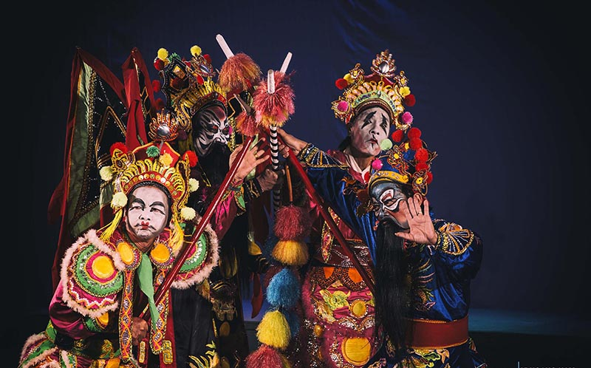  A. Hình 1. | 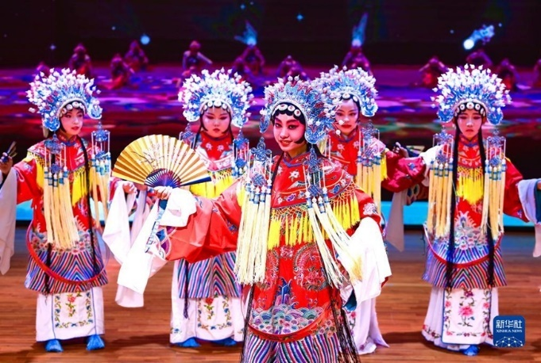  B. Hình 2.
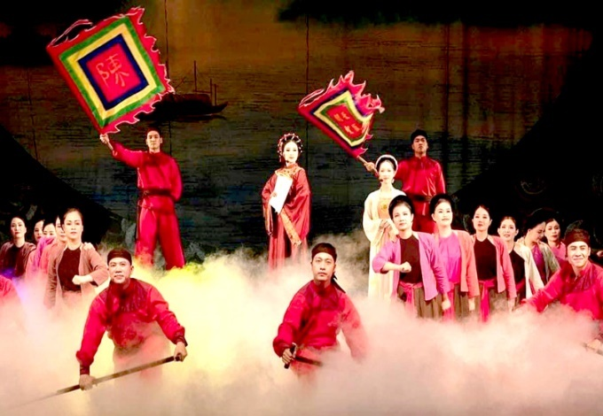  C. Hình 3 | 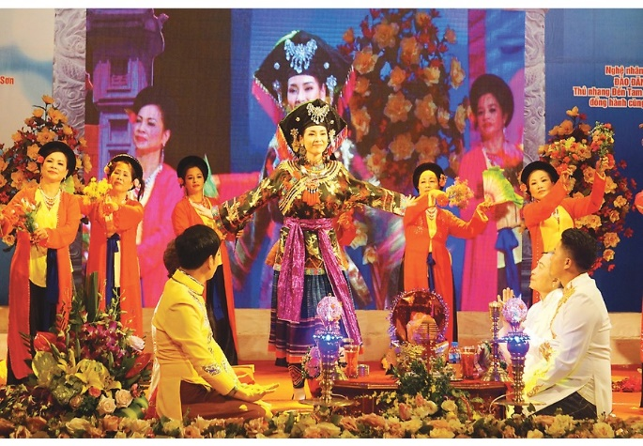  D. Hình 4

4. VẬN DỤNG CAO (3 CÂU)
Câu 1. Đâu không phải là một tác phẩm hòa tấu nhạc không lời của nhạc sĩ Nguyễn Văn Thương?
A. Nhớ về Nam. | B. Ngày hội non sông.
C. Trở về đất mẹ. | D. Bài ca Việt Lào.
Câu 2: “Đất mẹ” trong tác phẩm Trở về đất mẹ (nhạc sĩ Nguyễn Văn Thương) là:
A. Thừa Thiên Huế - nơi nhạc sĩ Nguyễn Văn Thương chào đời và trưởng thành.
B. Quê hương – nơi chôn rau cắt rốn của mỗi con người.
C. Đất nước Việt Nam.
D. Những nơi nhạc sĩ tham gia cách mạng, đi theo kháng chiến.
Câu 3: Vùng đất được coi là “kinh đô” của nghệ thuật hát bội là:
A. Thừa Thiên Huế. | B. Cần Thơ. | C. Bình Định. | D. Cà Mau.

B. ĐÁP ÁN

1. NHẬN BIẾT
1. A | 2. C | 3. B | 4. A | 5. C | 6. B | 7. A | 8. B | 9. B | 10. A
11. D | 12. A | 13. D | 14. A | 15. B | 16. C | 17. D | 18. D | 19. A | 20. B
21. D | 22. A | 23. C

2. THÔNG HIỂU
1. D | 2. A | 3. D | 4. C | 5. B | 6. C | 7. D
8. C | 9. D | 10. B | 11. B | 12. D | 13. A | 14. C

3. VẬN DỤNG
1. D | 2. B | 3. C | 4. A

4. VẬN DỤNG CAO
1. D | 2. A | 3. C

